Warszawa, 05.09.2023 r.

INFORMACJA PRASOWA  
…………………………………….

**O 299,9% wzrosła wartość zapytań o kredyty mieszkaniowe w sierpniu 2023 r.** **– informuje BIK Indeks Popytu na Kredyty Mieszkaniowe (BIK Indeks – PKM). Wartość Indeksu oznacza, że w sierpniu 2023 r., w przeliczeniu na dzień roboczy, banki i SKOK-i przesłały do BIK zapytania o kredyty mieszkaniowe na kwotę wyższą o 299,9% w porównaniu do sierpnia 2022 r.**

W sierpniu 2023 r. o kredyt mieszkaniowy wnioskowało łącznie 38,87 tys. potencjalnych kredytobiorców w porównaniu do 12,39 tys. rok wcześniej – jest to wzrost o 213,8%. W porównaniu do lipca 2023 r. liczba osób wnioskujących o kredyt mieszkaniowy spadła jednak o 10,5%.

Średnia wartość wnioskowanego kredytu mieszkaniowego w sierpniu br. wyniosła 410,4 tys. zł i była wyższa o 21,9% w relacji do wartości z sierpnia 2022 r. W porównaniu do lipca 2023 r. była na praktycznie takim samym poziomie.

*- Sierpniowy odczyt BIK Indeksu Popytu na Kredyty Mieszkaniowe wystrzelił niczym rakieta kosmiczna osiągając historycznie najwyższy poziom prawie 300%, co oznacza, że potencjalni kredytobiorcy złożyli wnioski kredytowe na wartość aż trzykrotnie wyższą niż przed rokiem. Są trzy powody tak wysokiej wartości odczytu Indeksu w sierpniu br. Pierwszym powodem wzrostu wartości Indeksu jest wzrost liczby osób wnioskujących o kredyt mieszkaniowy z około 12,4 tysiąca w sierpniu zeszłego roku do prawie 38,9 tysiąca w sierpniu br. Jest to niewątpliwie z jednej strony efekt dużego zainteresowania kredytem w ramach programu „Bezpieczny Kredyt 2 proc.”. BIK szacuje, że ok. 60% wśród osób ubiegających się o kredyt mieszkaniowy w sierpniu br. to osoby w wieku do 45 lat, nieposiadające wcześniej kredytu mieszkaniowego, składające wniosek o kredyt do kwoty 600 tys. zł w banku uczestniczącym w programie. W procesie weryfikacji wnioskodawcy przez bank, w bazie BIK nie ma możliwości oznaczenia, że zapytanie zostało złożone w związku z programem, jest to więc wielkość jedynie szacunkowa.*

*Po części wzrost popytu na kredyty mieszkaniowe wynika z poprawy sentymentu do kredytów mieszkaniowych wśród potencjalnych kredytobiorców, którzy z przyczyn formalnych nie mogą być beneficjentami programu, ale wzrosła ich zdolność kredytowa. Zdolność kredytowa rośnie bowiem w wyniku wzrostu wynagrodzeń, spadku WIBOR-u w oczekiwaniu na spadki stóp procentowych, jak również działań regulacyjnych – wiosennego obniżenia przez KNF poziomu bufora na stopę procentową. W konsekwencji nastąpił wzrost dostępności kredytu mieszkaniowego, co bezpośrednio przyczyniło się do wzrostu popytu. Po drugie, interpretując odczyt Indeksu trzeba pamiętać, że w sierpniu 2022 r. o kredyt mieszkaniowy wnioskowała najmniejsza liczba osób od stycznia 2007 r. co spowodowało najniższy historycznie odczyt wartości Indeksu powodując niską bazę porównawczą dla sierpnia br. Właśnie efekt statystyczny niskiej bazy z sierpnia 2022 r. częściowo odpowiada za tak wysoki obecny odczyt BIK Indeksu PKM. Po trzecie, wpływ na tak wysoką wartość Indeksu miał także wzrost średniej kwoty wnioskowanego kredytu aż o 1/5 wyższy w porównaniu do sierpnia 2022 r. –* mówi **dr hab. Waldemar Rogowski, główny analityk Grupy BIK.**

*- Nadal warto więc śledzić zachowanie dwóch składowych Indeksu, tj. liczbę osób wnioskujących o kredyt mieszkaniowy oraz średnią kwotę wnioskowanego kredytu. Jeżeli chodzi o ten pierwszy element to decydującym może być poziom zainteresowania programem Bezpieczny Kredyt. Co do drugiego, to średnia wnioskowana kwota kredytu powinna nadal rosnąć wraz ze wzrostem cen nieruchomości –* puentuje Rogowski.

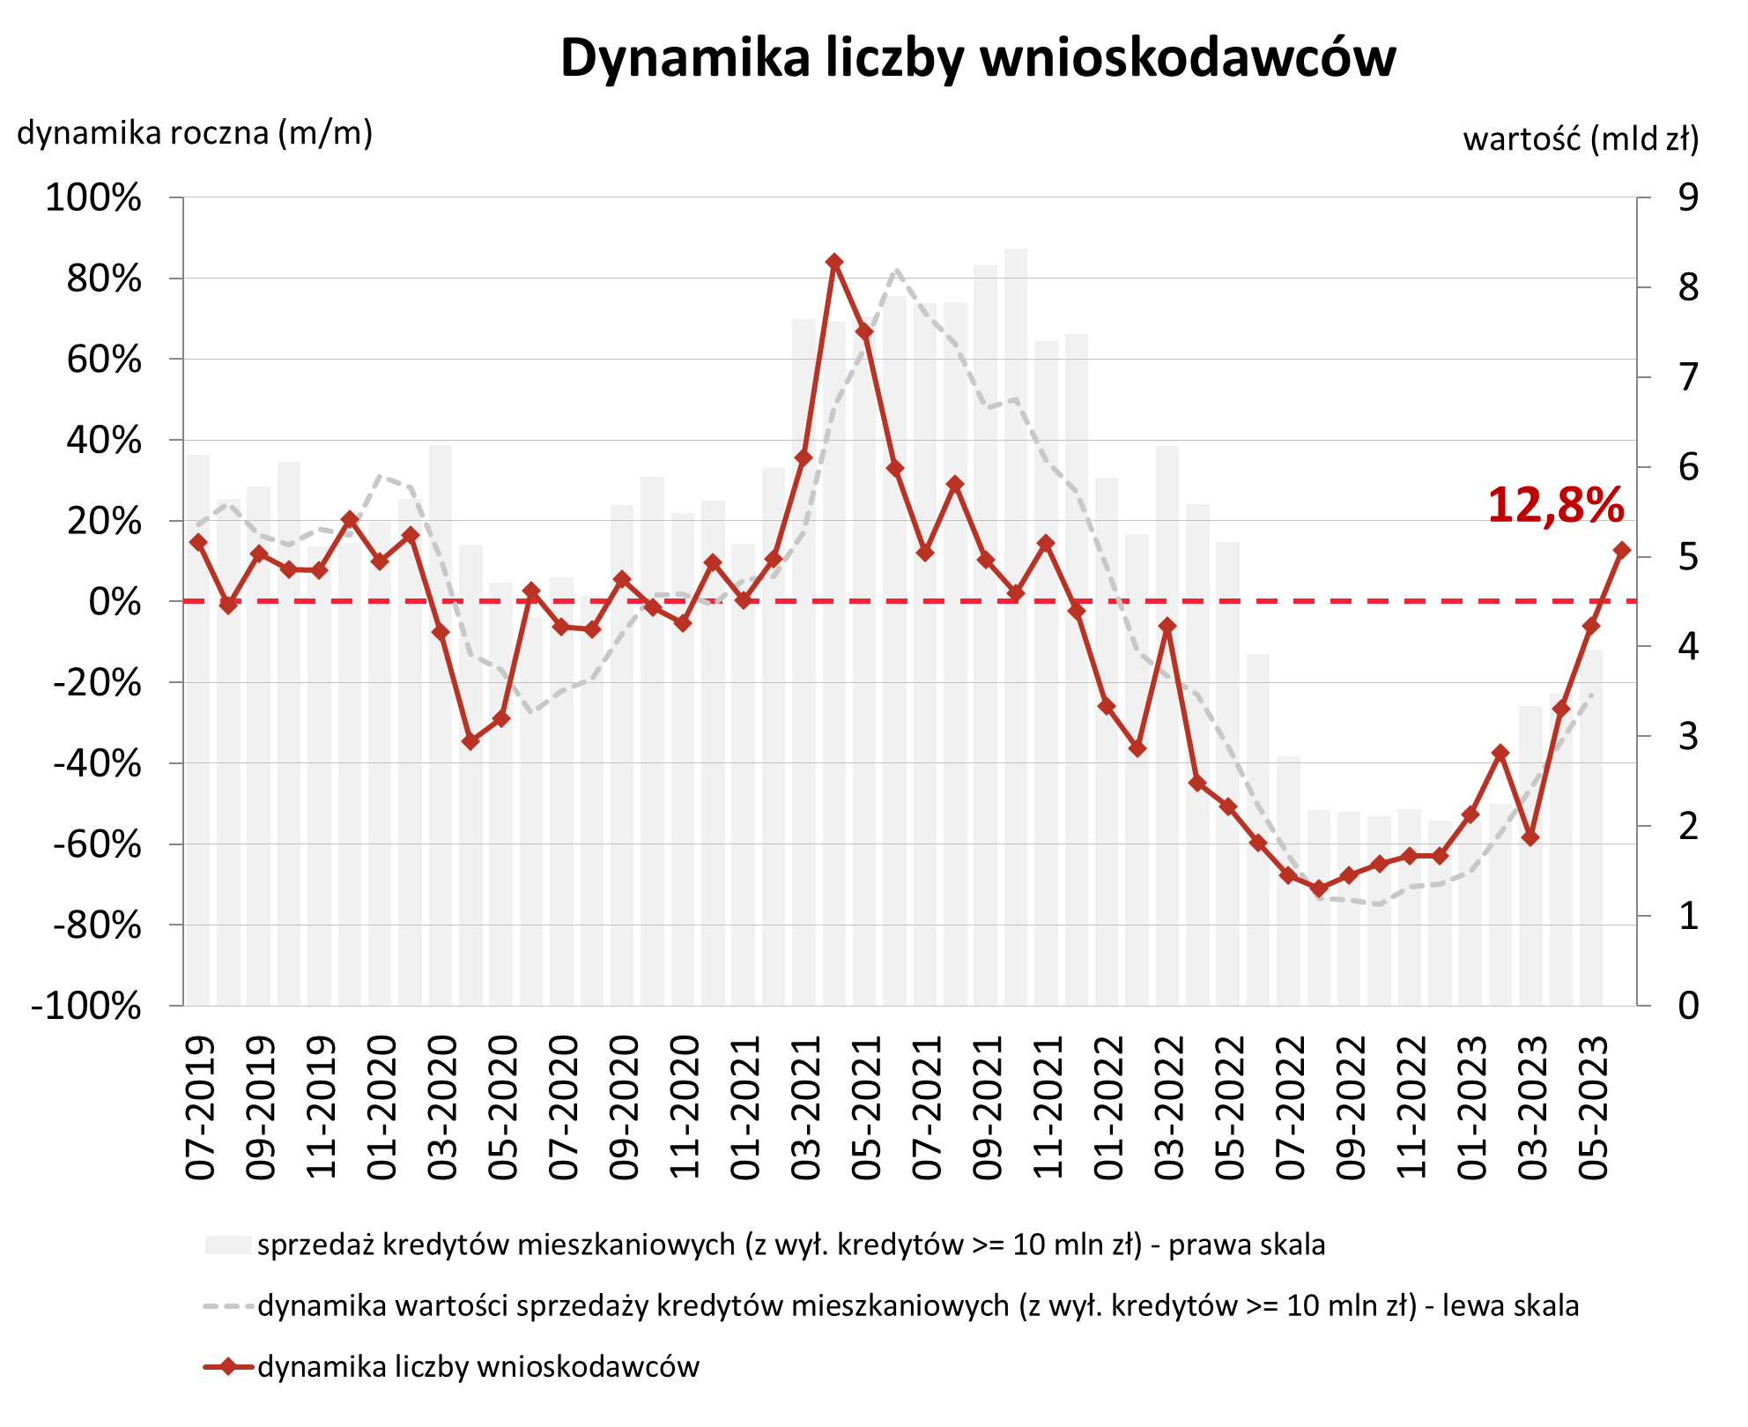

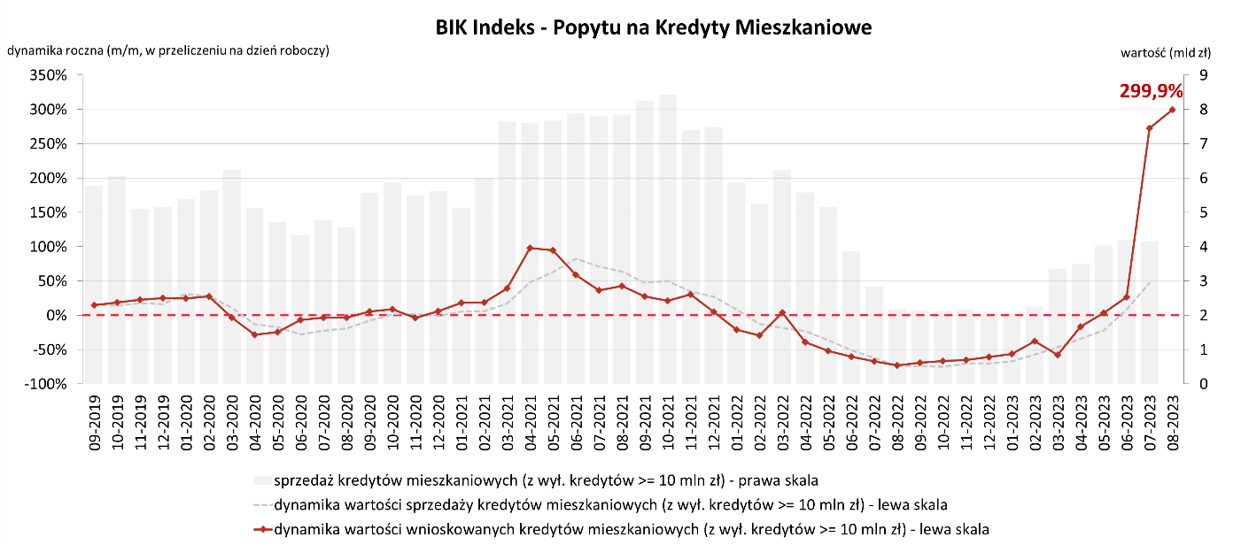

Aktualne informacje o rynku kredytowym prezentujemy na stronie [Analizy rynkowe](https://media.bik.pl/analizy-rynkowe) oraz w [Newsletterze kredytowym BIK](https://media.bik.pl/publikacje/4314).

**Biuro Informacji Kredytowej S.A.** wspiera bezpieczeństwo instytucji finansowych i ich klientów, udostępniając bezpieczny system wymiany informacji kredytowych i gospodarczych oraz nowatorskie rozwiązania antyfraudowe. Jako jedyne biuro kredytowe w Polsce, poprzez internetowy portal [www.bik.pl](http://www.bik.pl) oraz aplikację mobilną [Mój BIK](https://www.bik.pl/moj-bik), umożliwia klientom indywidualnym monitorowanie własnej historii kredytowej, a dzięki [Alertom BIK](https://www.bik.pl/klienci-indywidualni/alerty-bik?utm_source=gazeta.pl&utm_medium=artykul&utm_campaign=alerty) ostrzega przed każdą próbą wyłudzenia kredytu. Systemowe rozwiązania antyfraudowe w portfolio BIK to: Platforma Antyfraudowa BIK, Platforma Blockchain, Platforma Cyber Fraud Detection oraz nowo budowana Platforma Biometrii Behawioralnej. BIK aktywnie wspiera innowacje, stąd idea powołania piaskownicy technologicznej [BIK HUB](https://www.bikhub.pl/), adresowanej do przedsiębiorców z sektora finansów, a także innych segmentów rynku, startupów, fintechów. BIK gromadzi i udostępnia dane o historii kredytowej klientów indywidualnych i przedsiębiorców z całego rynku kredytowego, oraz dane z obszaru pożyczek pozabankowych. Baza BIK zawiera informacje o 177 mln rachunków należących do 25 mln klientów indywidualnych oraz 5,5 mln firm, w tym o 1,8 mln mikroprzedsiębiorców prowadzących działalność gospodarczą. BIK posiada najwyższe kompetencje w zakresie [Analiz rynkowych](https://media.bik.pl/analizy-rynkowe) i nowoczesnych technologii. Łączy cechy nowoczesnej firmy technologicznej z atrybutami instytucji zaufania publicznego. Od kilkunastu lat BIK jest aktywnym członkiem międzynarodowego Stowarzyszenia ACCIS, zrzeszającego największą grupę rejestrów kredytowych na świecie.

**Kontakt dla mediów:**

Aleksandra Stankiewicz-Billewicz

Biuro prasowe BIK

tel.: + 48 22 348 4131

kom.: + 48 512 164 131

aleksandra.stankiewicz-billewicz@bik.pl